一 1、5.2数据有4 密度图 热力图无显示 张工

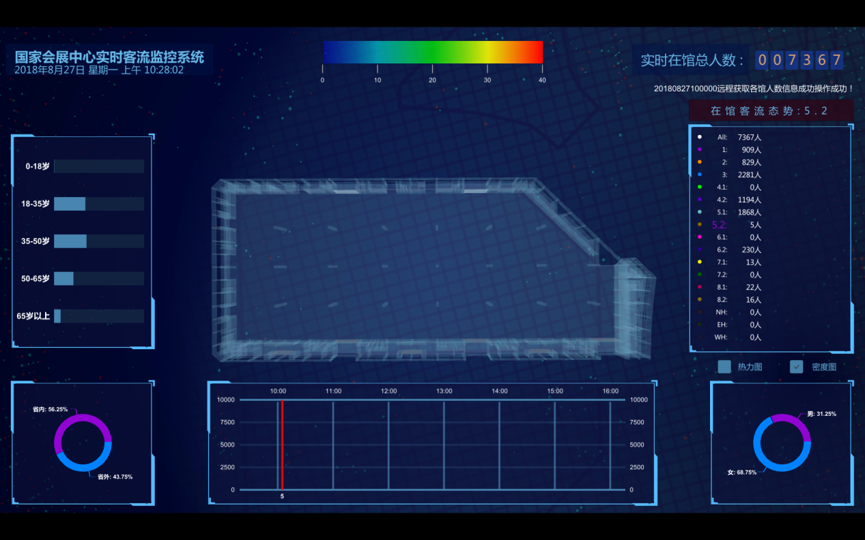

2、 4.1数据为空 UI里显示3 张工

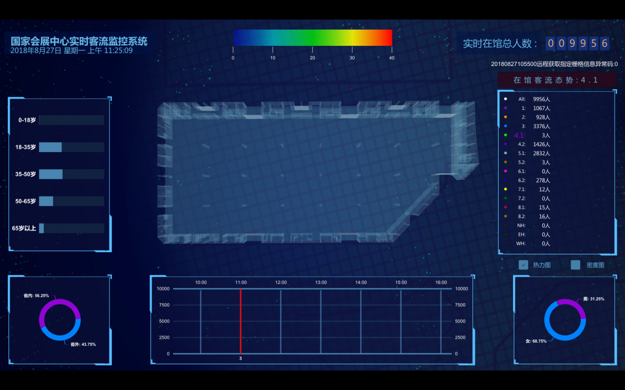

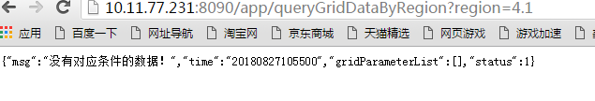

3、密度图热力图三维中看不出 是一层还是二层 下图为4.2馆数据

二层热力图显示异常 Terry

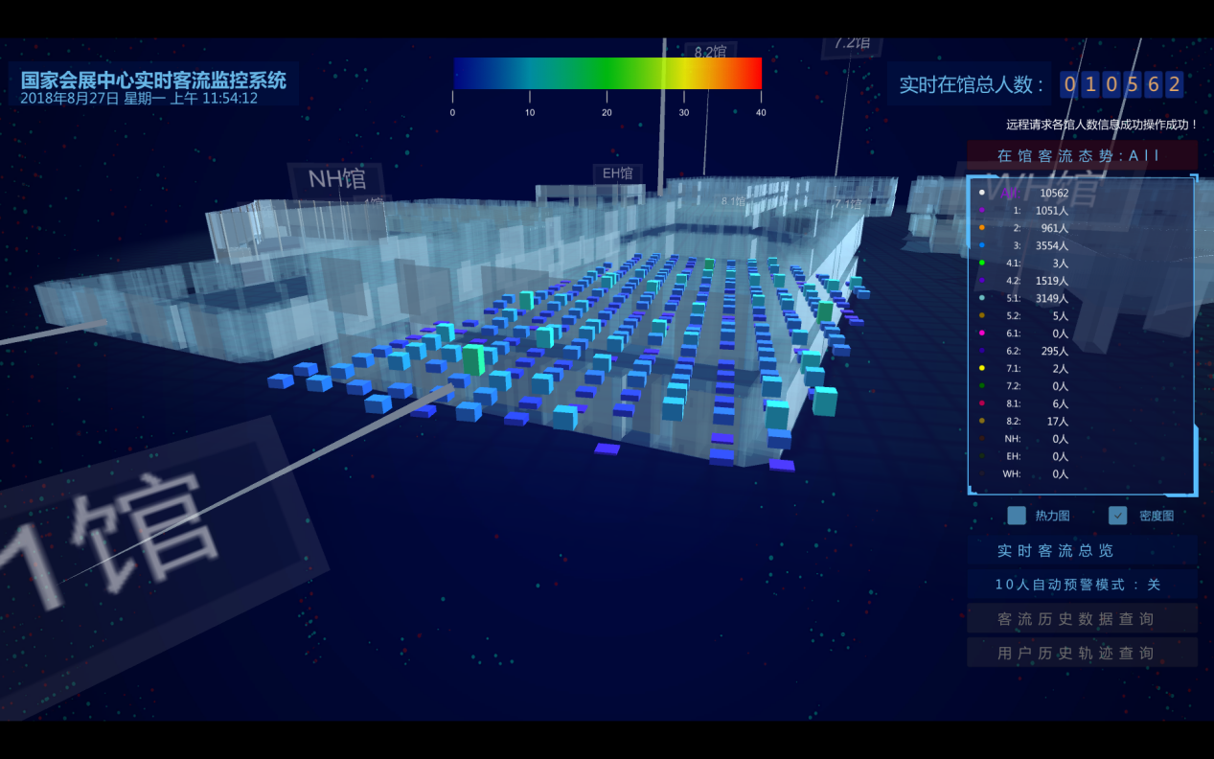

1. 另一个问题是，不应该出现没数据的情况，不是找不到最后时间的数据就返回0吗。

不应该返回状态码1 张工



5、怎么预警返回的信息，有的带region，有的不带？ 张工

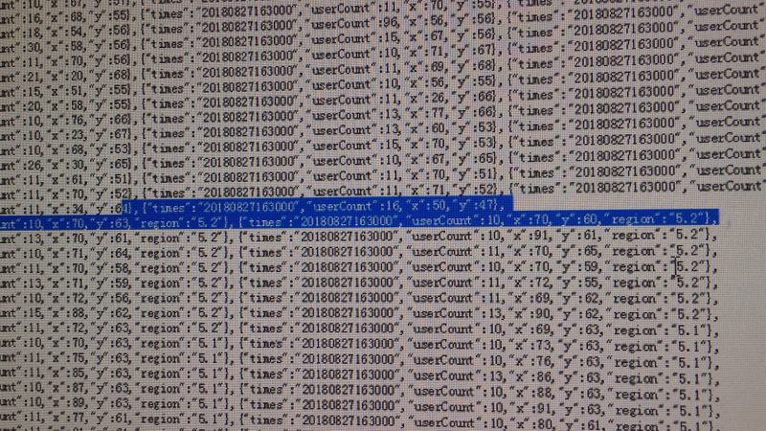

二 1、态势图标尺动态表示，人数从几百到几万 已解决 Terry

2、态势图数值线表现优化 已解决 待客户意见 Terry

3、态势图起始为0不太合理 Terry

三 123馆数据偏移模型太远 已解决

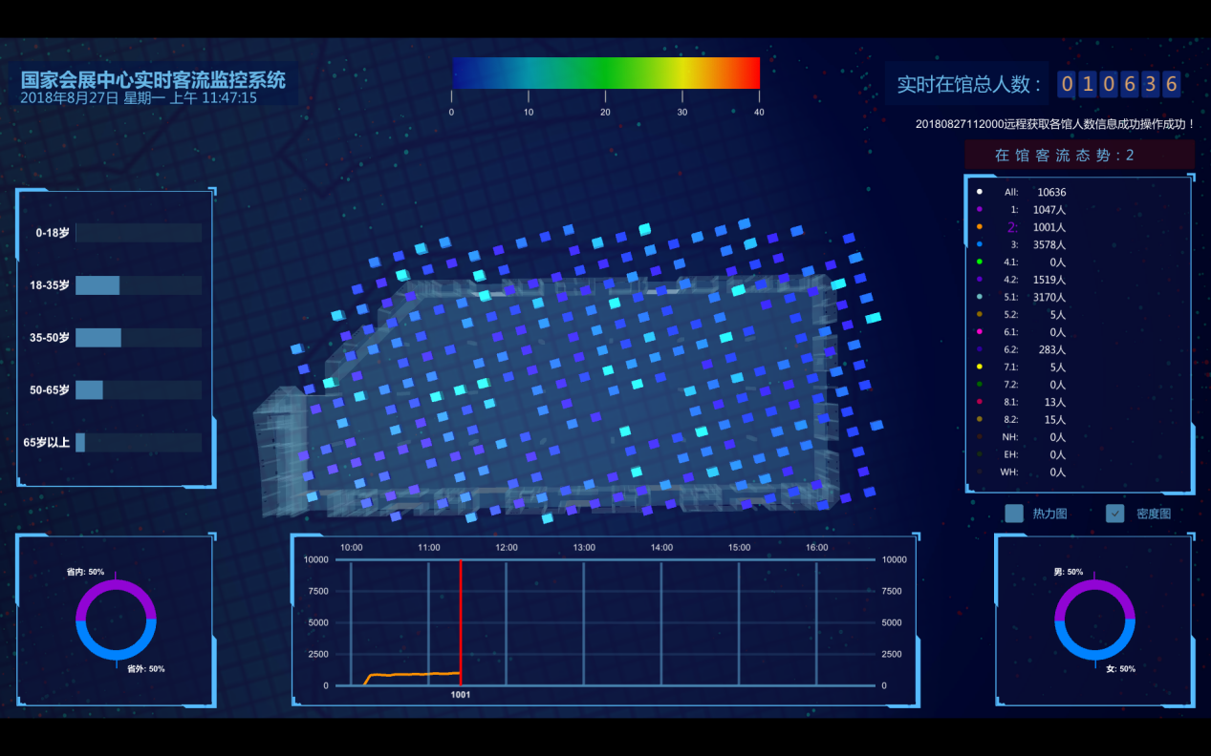

四 1、预警模型下进度单馆 仍然是全馆预警 已解决 Terry

1. 预警更新时如果没有新数据 数据需要更新 目前还是保留之前的预警数据

已解决 Terry

单馆预警是一层二层模型上无法识别 已解决 Terry

4、密度图高度起始位置不统一 Terry

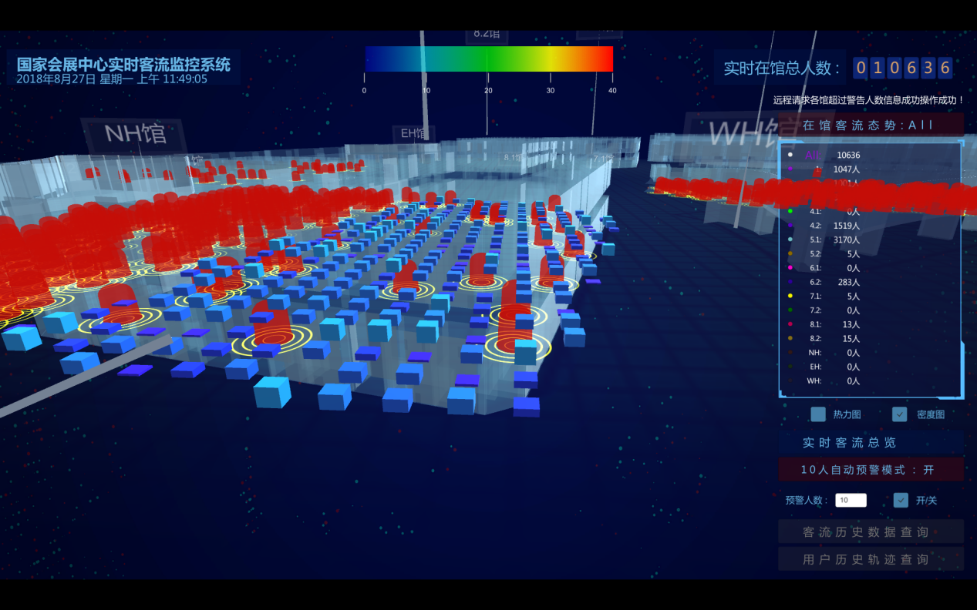

五 客流历史数据不正常